广州法院文书发布与不发布说明

目 录
一、文书不上网处理（无需上网的文书请报批，统计根据此处进行不上网统计） 1
二、文书上网处理 2
1、提交隐名（可直接处理隐名也可到集中隐名功能进行集中隐名）： 2
2、集中隐名： 3
3、隐名文书发布（注意：个别法官可能忽略了操作） 3
3.1进入个案文书上网功能 4
3.2 进入集中隐名发布功能进行发布 4

一、文书不上网处理（无需上网的文书请报批，统计根据此处进行不上网统计）
1、若案件无需上网，均需通过个案操作进入，进入【结案归档】-【文书上网】，点击【申请文书不上网】申请不上网，将提交一个报批流程到部门领导审批，审批通过后该案件将标记无需上网。
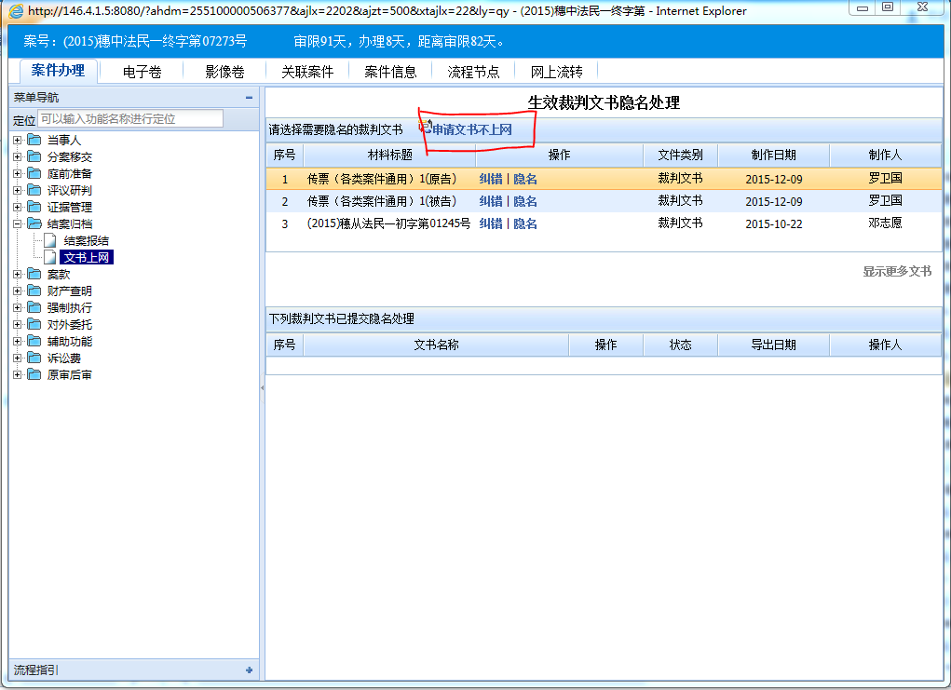

二、文书上网处理

1、提交隐名（可直接处理隐名也可到集中隐名功能进行集中隐名）：
点击隐名按钮，系统将文书进行提交隐名处理，弹出隐名界面，若确认隐名内容，可直接点击隐名界面的【保存】按钮，系统将隐名内容反馈审判系统，若暂不需确认，则直接关闭隐名界面，后需可通过集中隐名功能进行隐名确认；
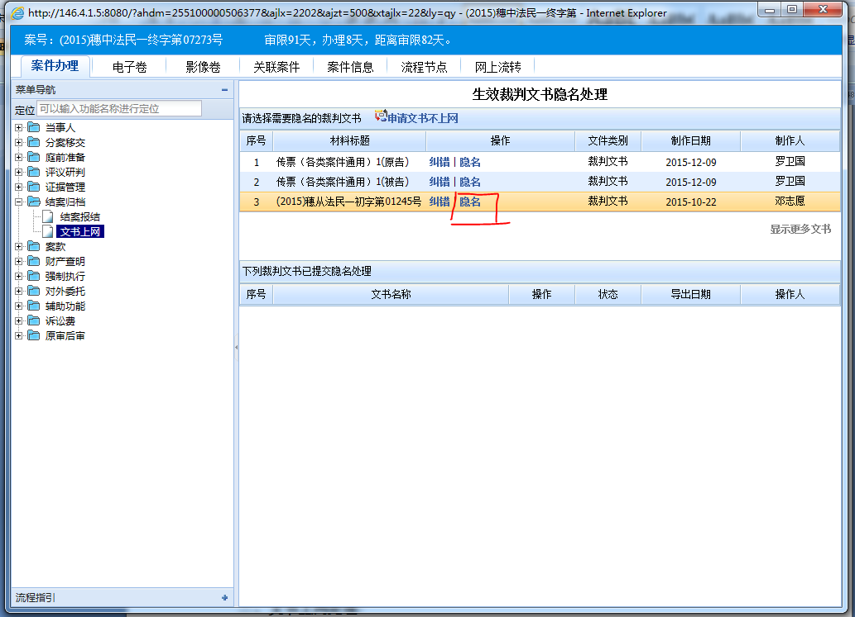
隐名确认界面：
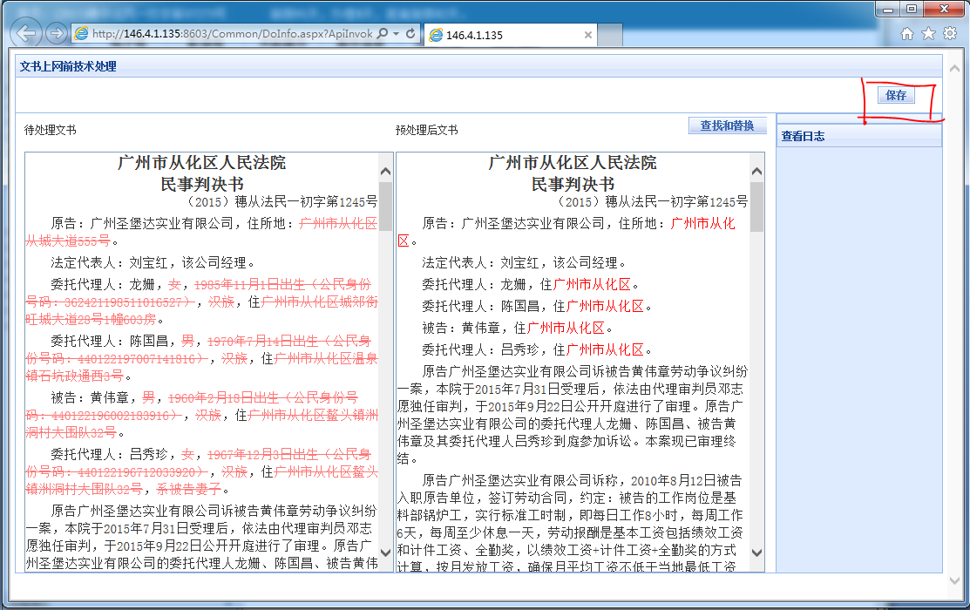

2、集中隐名：
进入【审判管理】【裁判文书隐名】，点击列表的【隐名】，进行进入隐名确认功能；
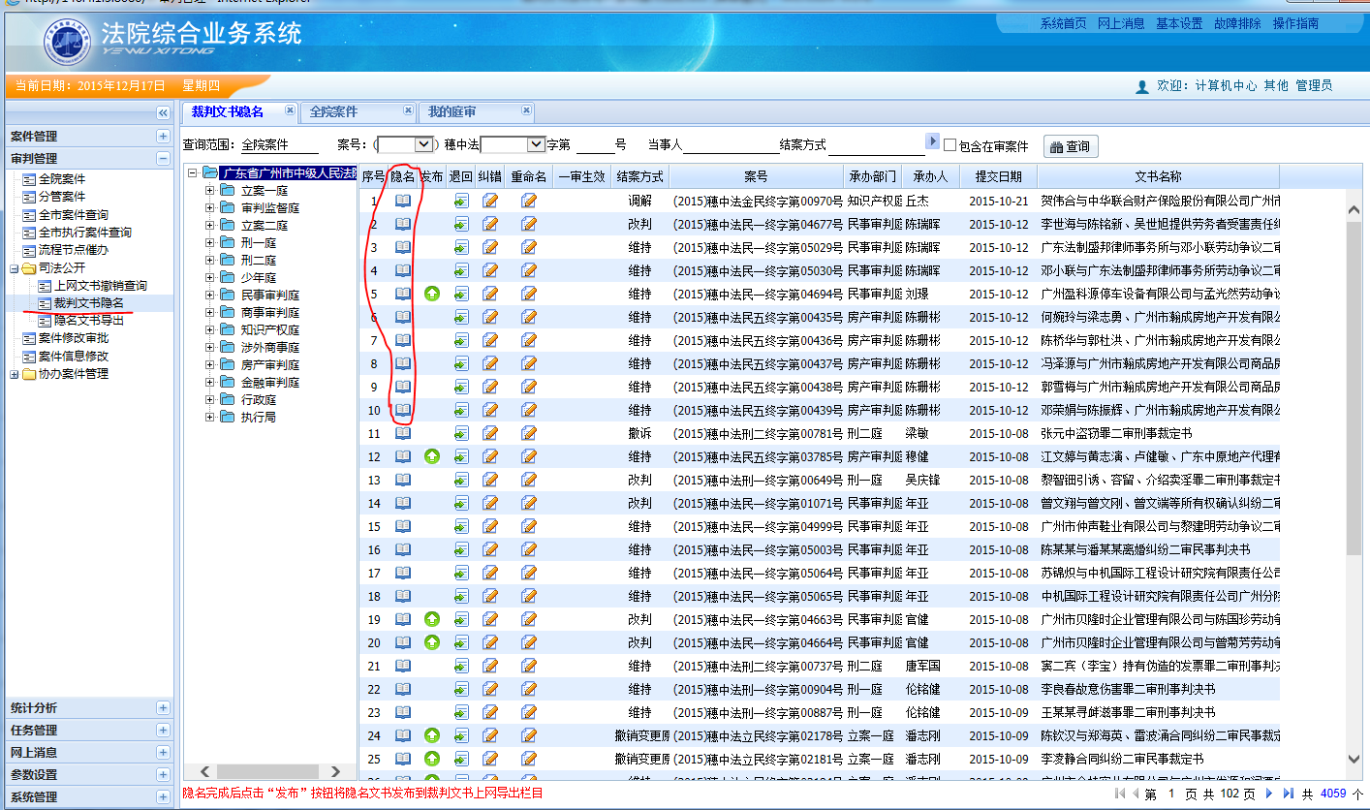
隐名确认界面：

3、隐名文书发布（注意：个别法官可能忽略了操作）
对隐名确认的功能可通过如下两个方式进入发布操作

3.1进入个案文书上网功能
已隐名的裁判文书（可点左边文书上网功能进行刷新），右侧显示已隐名文书，可点击【发布】进行文书确认发布，发布后文书全院文书上网管理人员即可导出外网进行发布到中国裁判文书网。

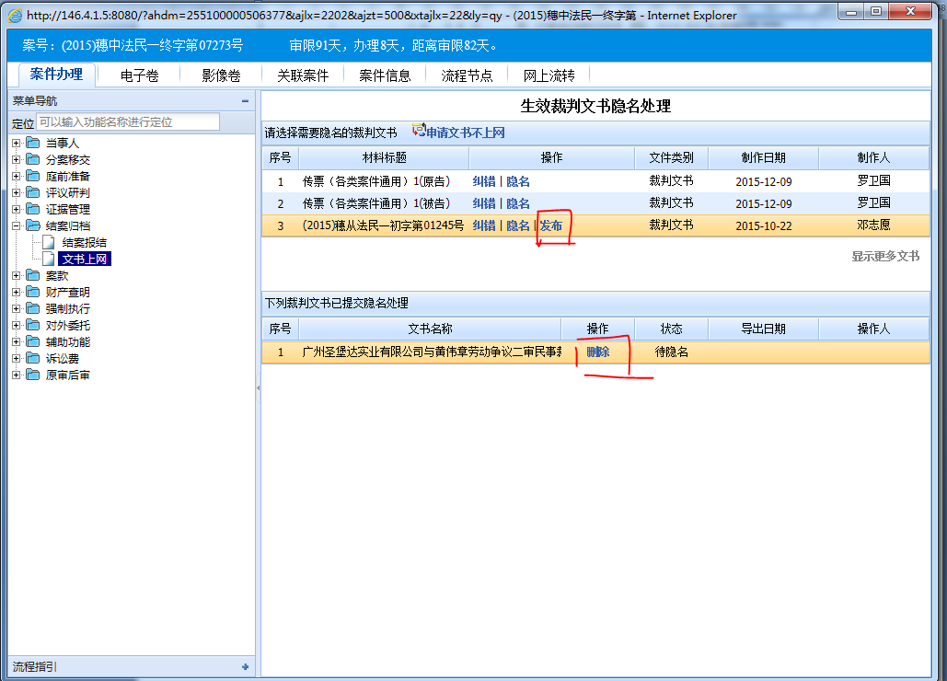

3.2 进入集中隐名发布功能进行发布
进入【审判管理】【裁判文书隐名】，点击列表的【发布】，进行进入文书发布操作；发布后文书全院文书上网管理人员即可导出外网进行发布到中国裁判文书网。
